Jak aktywować Plansoft.org?

Uruchamiamy program PrzedluzenieWaznosci.exe (jeżeli nie ma skrótu na pulpicie, to program odnajdziemy w tym samym folderze co planowanie.exe)

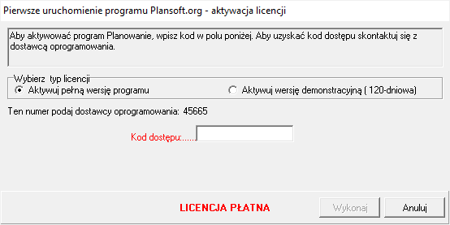

Wysyłamy dostawcy oprogramowania numer, który się pojawi.
Czekamy, aż otrzymamy zwrotnie kod dostępu (numer aktywacyjny); wprowadzamy numer w kole Kod dostępu i klikamy przycisk Wykonaj.

Ponieważ PrzedluzenieWaznosci.exe generuje za każdym razem nowy numer, to nie wyłączamy programu PrzedluzenieWaznosci.exe do czasu otrzymania zwrotnie nr aktywacyjnego.

